1．Disk

创建分区：

# cfdisk（select tag选dos）

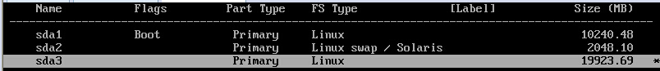

/dev/sda1给/（根）

/dev/sda2给swap

/dev/sda3给data

格式化文件系统：

# mkfs.xfs /dev/sda1

# mkfs.xfs /dev/sda3

创建swap分区

# mkswap /dev/sda2&&swapon /dev/sda2

2．Mount

查看分区：

# lsblk /dev/sda

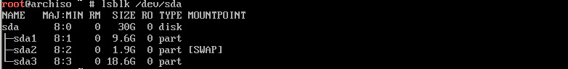

挂载/（根）：

# mount /dev/sda1 /mnt

挂载data：

# mkdir /mnt/data && mount /dev/sda3 /mnt/data

3．Install pkg

修改镜像源list：

# vi /etc/pacman.d/mirrorlist

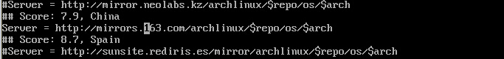

同步镜像源数据库：

# pacman -Syy

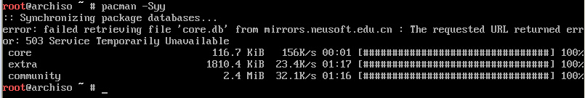

安装系统组件：

# pacstrap /mnt base base-devel

安装grub：

# pacstrap /mnt grub-bios

4．生成fstab：

# genfstab -U -p /mnt>> /mnt/etc/fstab

5．进入新系统：

# arch-chroot /mnt /bin/bash

6．Hostname

修改hostname：

# echo Arch > /etc/hostname

7．Time

1）设置本地时区：

# ln-sf /usr/share/zoneinfo/Asia/Shanghai /etc/localtime

2）设置硬件时钟：

# hwclock --systohc --utc

8．Locale

1）修改locale.gen

# vi /etc/locale.gen

en_US.UTF-8 UTF-8

zh_CN.GB18030 GB18030

zh_CN.GBK GBK

zh_CN.UTF-8 UTF-8

zh_CN GB2312

2）生成locale

# locale-gen

9．Network(Wired)

配置dns服务器

# vim /etc/dhcpcd.conf

增加一行nohook resolv.conf

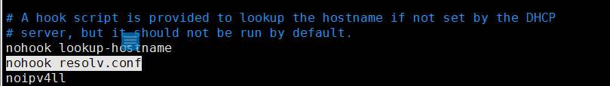

# vim /etc/resolvconf.conf

把name_servers改成8.8.8.8

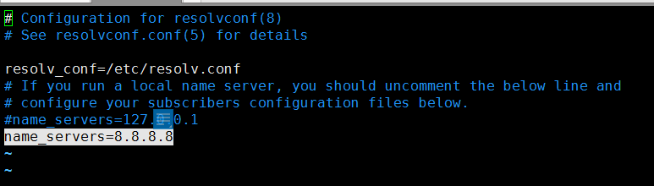

开启dhcp

# systemctl enable dhcpcd # 开机自动连接

10．Mkinitcpio

# mkinitcpio -p linux

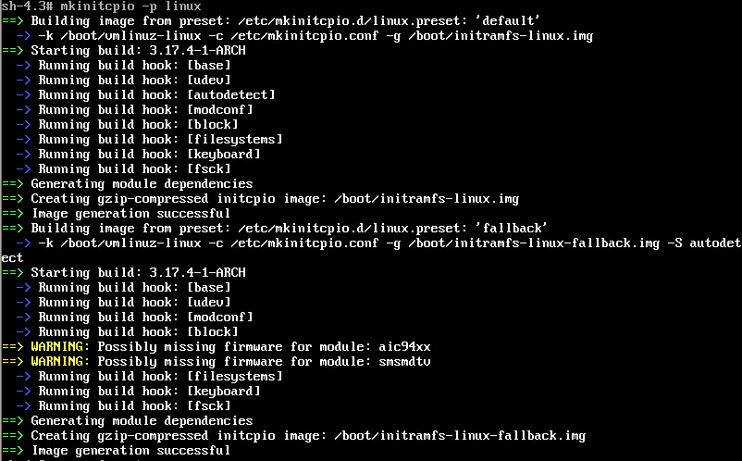

11．设置root密码：

# passwd root

12. Install Grub

# pacman -S grub os-prober

# grub-install --recheck /dev/sda

# grub-mkconfig -o /boot/grub/grub.cfg

13. umount

# exit

# umount -R /mnt

14. reboot